МИНИСТЕРСТВО ОБРАЗОВАНИЯ ОМСКОЙ ОБЛАСТИ

бюджетное профессиональное образовательное учреждение Омской области

«ОМСКИЙ АВТОТРАНСПОРТНЫЙ КОЛЛЕДЖ»

Специальность 09.02.07 Информационные системы и программирование

ОТЧЕТ

*по выполнению ПР №11*

«**Изучение интерфейса ОС. Выполнение настроек**»

|  |  |  |
| --- | --- | --- |
|  | Выполнил: студент группы | ИСП392 |
|  | *Хребтов Илья* | |
|  | Дата выполнения ПР: | 23.11.20 |
| Оценка ПР: |  |
|  | Проверил: преподаватель | |
|  | Ушакова Виктория Михайловна |  |

Омск, 2020

**Цель работы:** *изучение возможностей стандартных программ в среде Windows.*

**Ход выполнения работы**

1. Открыт Мой Компьютер

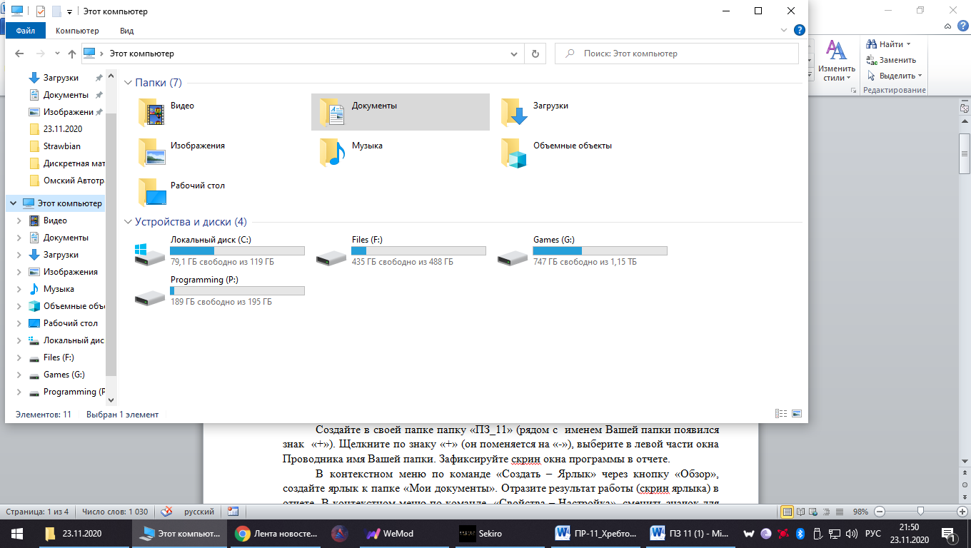

Открыты Документы

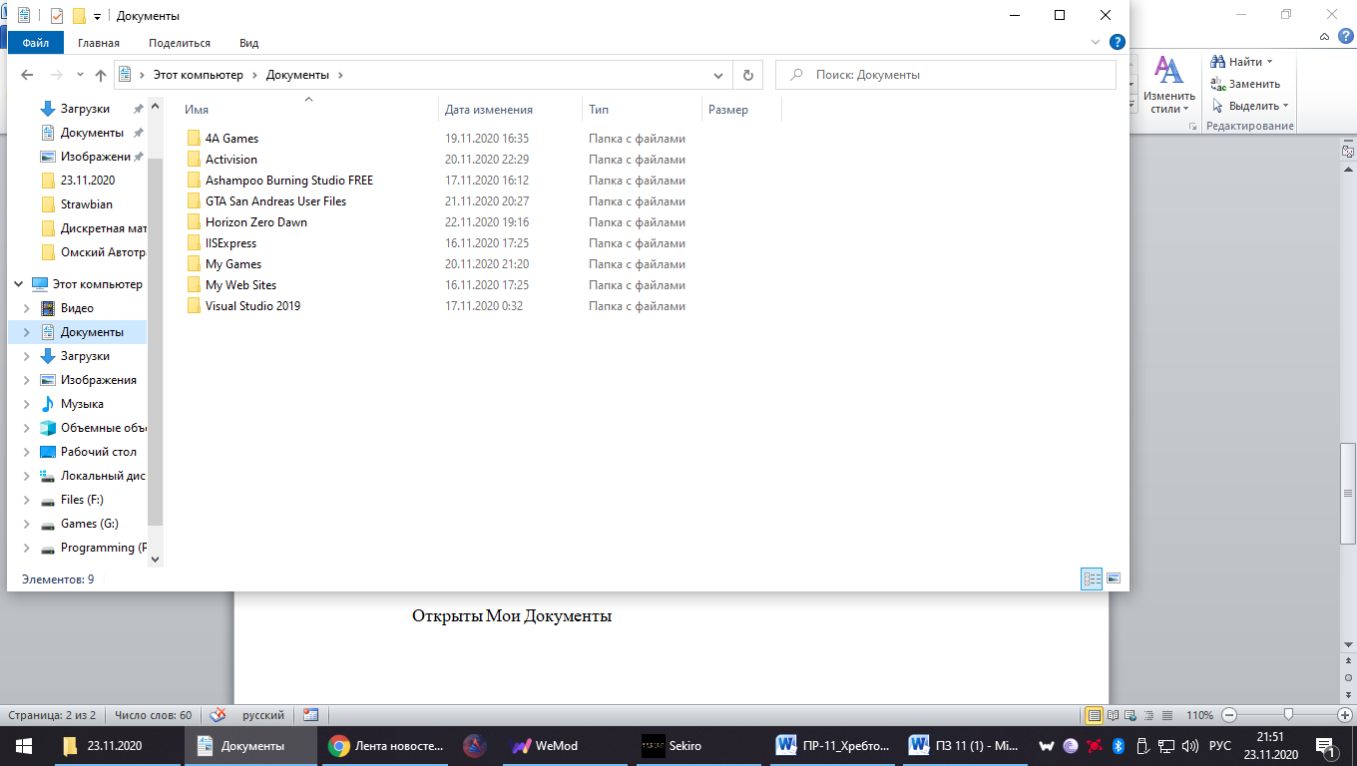

Создана папка

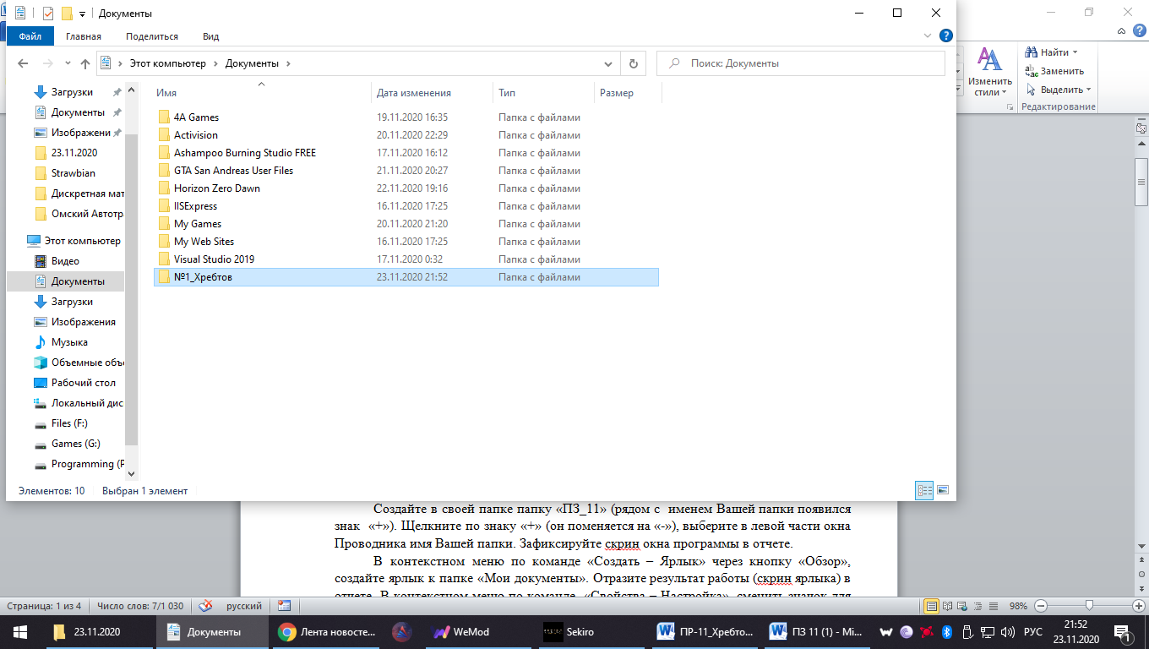

Создан ярлык папки Документы

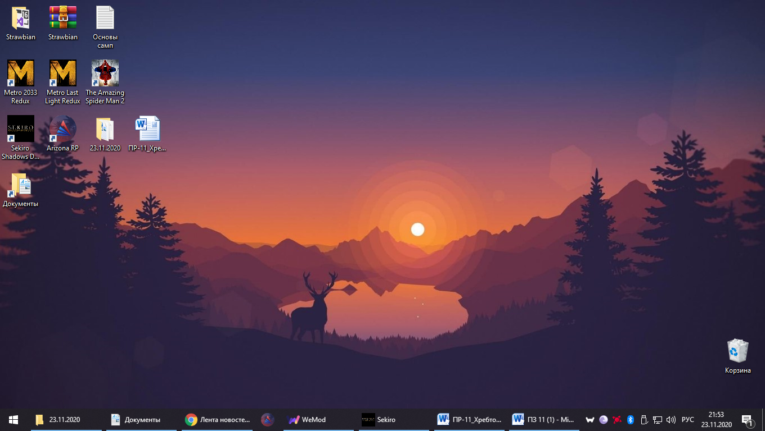

Изменена иконка ярлыка папки Документы

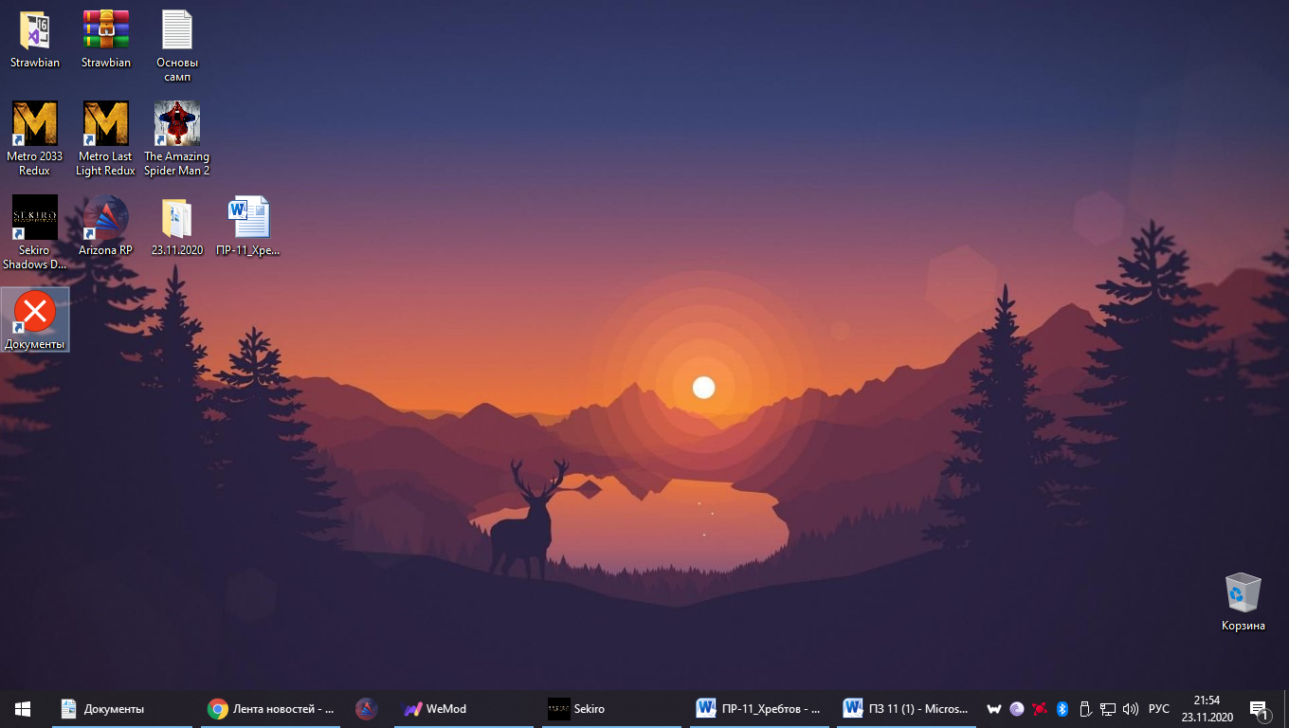

Папки упорядочены по дате создания

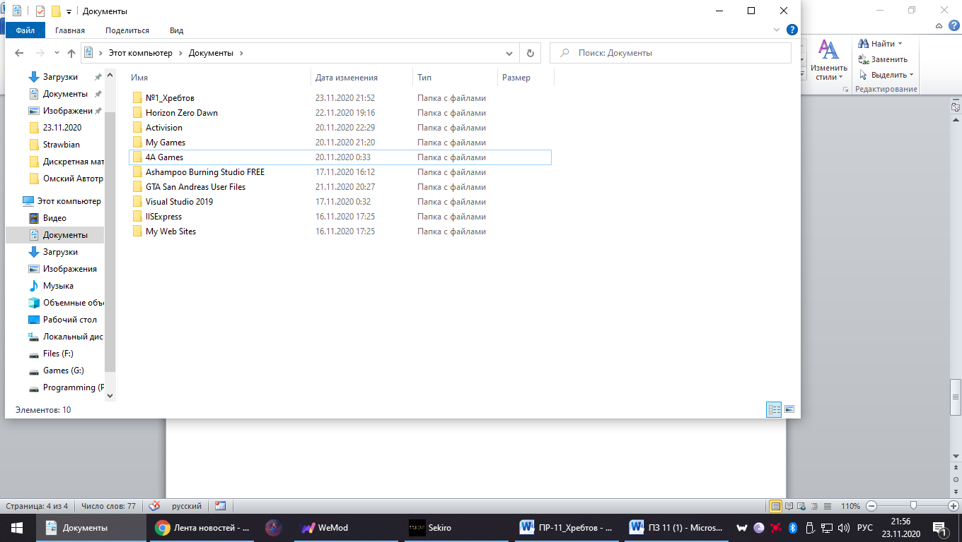

Установил параметр “Открывать каждую папку в отдельном окне”

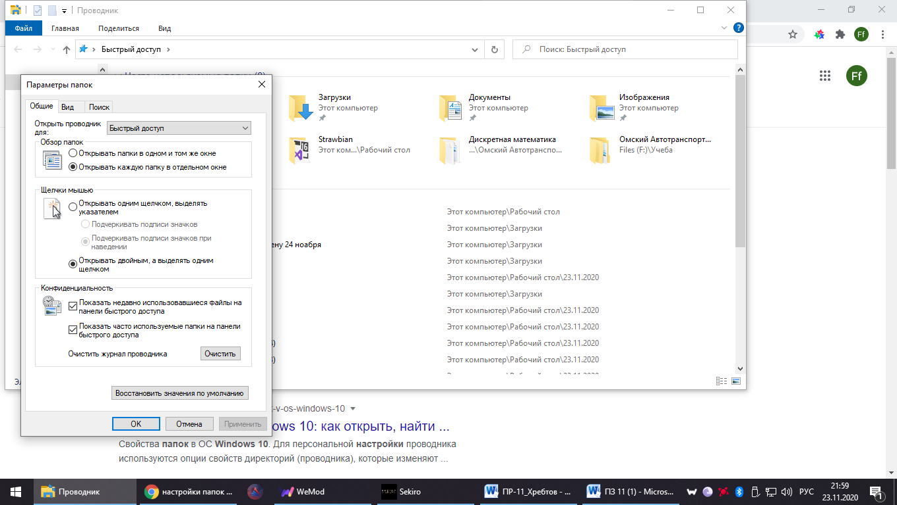

Вернул стандартные параметры

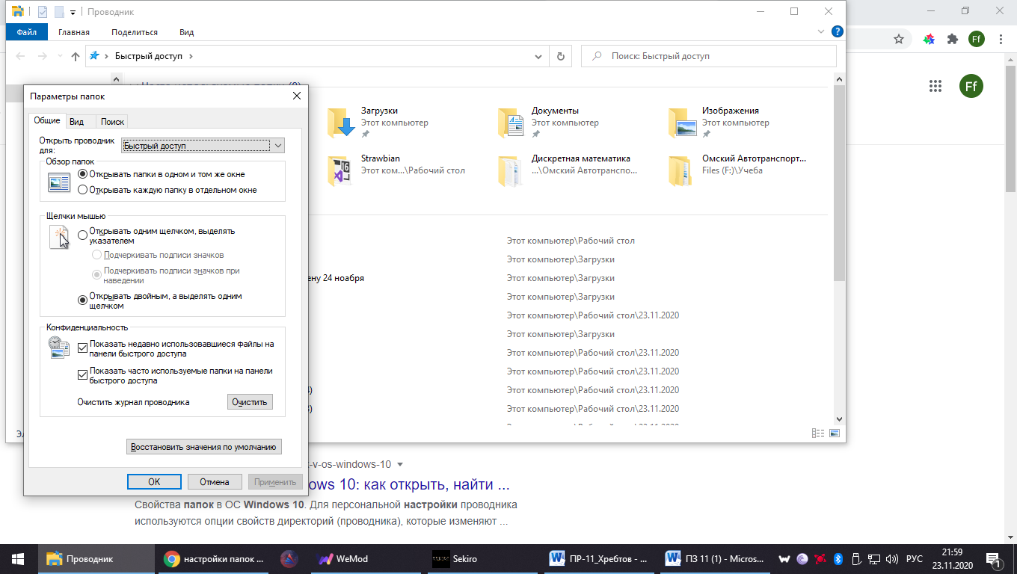

2) Имя ОС: Майкрософт Windows 10 Корпоративная

Версия: 10.0.19042 Сборка 19042

Изготовитель ОС: Microsoft Corporation

Тип процессора: Компьютер на базе x64

Полный объем физической памяти: 5,94 Гб

Объем свободной оперативной памяти: 1,91 Гб

Сведения о дисплее: Имя – AMD Radeon(TM) Vega 8 Graphics

Тип адаптера - AMD Radeon Graphics Processor (0x15DD), Advanced Micro Devices, Inc.-совместимый

Драйвер - 27.20.12033.2007

Сведения о клавиатуре: Описание - Клавиатура HID

Имя - Расширенная клавиатура (101 или 102 клавиши)

Драйвер - C:\WINDOWS\SYSTEM32\DRIVERS\KBDHID.SYS (10.0.19041.1, 45,50 КБ (46 592 байт), 07.12.2019 15:07)

3) Запущена таблица символов

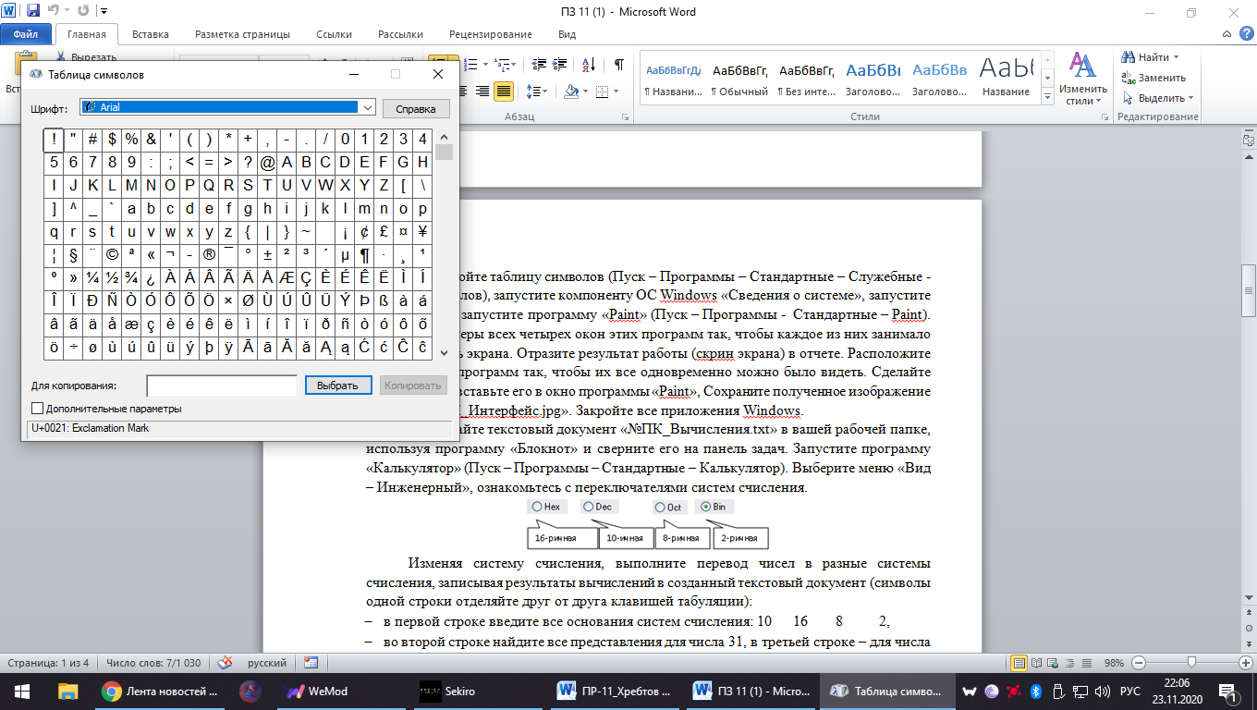

4) –

5) –

6) Создан необходимый файл и в него введено четверостишье с помощью Экранной клавиатуры

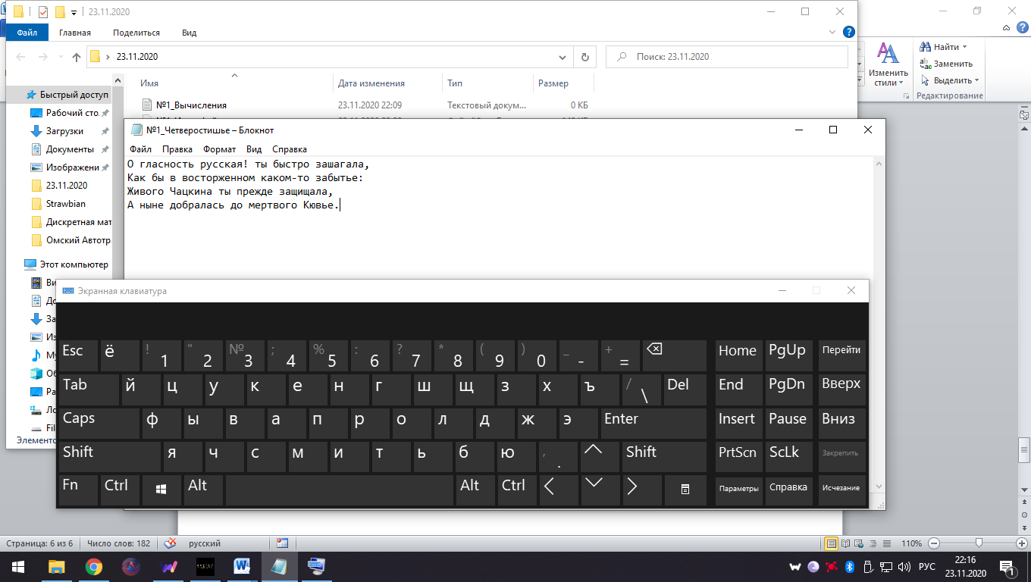

**Вопросы для самопроверки**

1. Какие категории программ помещены в «стандартные»? Стандартные, а именно: Paint, WordPad, калькулятор и другие.
2. К какому виду программного обеспечения относятся программы в составе «стандартных»? Прикладное ПО.
3. Перечислите возможности стандартных программ. Создание и редактирование растровых изображение, выполнение каких-либо математических операций, создание текста с оформлением.
4. Где в компьютере можно посмотреть сведения об аппаратном и программном обеспечении? Сведения о системе